www.LunatikCirque.com
lunatikcirque@yahoo.it
3892636072 - 3519019069

Spettacolo “Hypnotika”
Uno spettacolo strutturato di giocoleria luminosa ed effetti ottici in costante evoluzione che prevede un susseguirsi di performance ad alto impatto scenico alternando esibizioni singole e coreografie di coppia
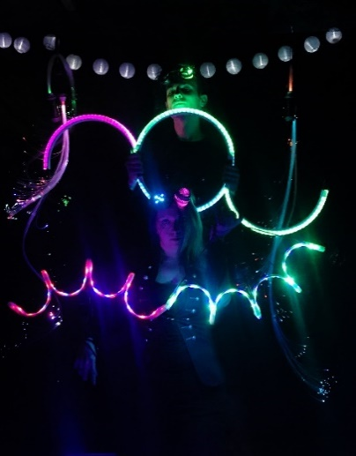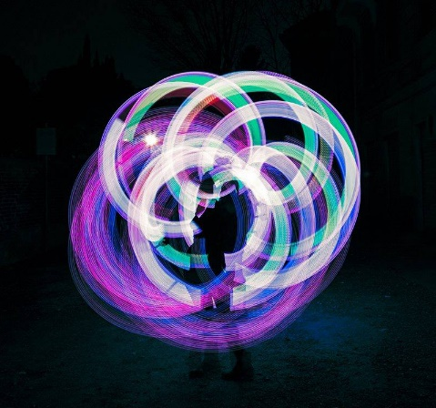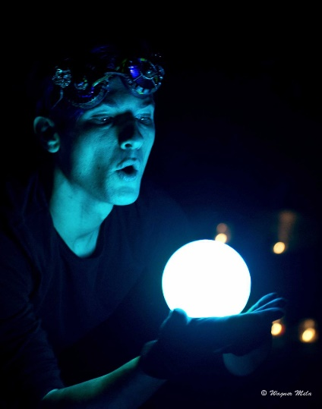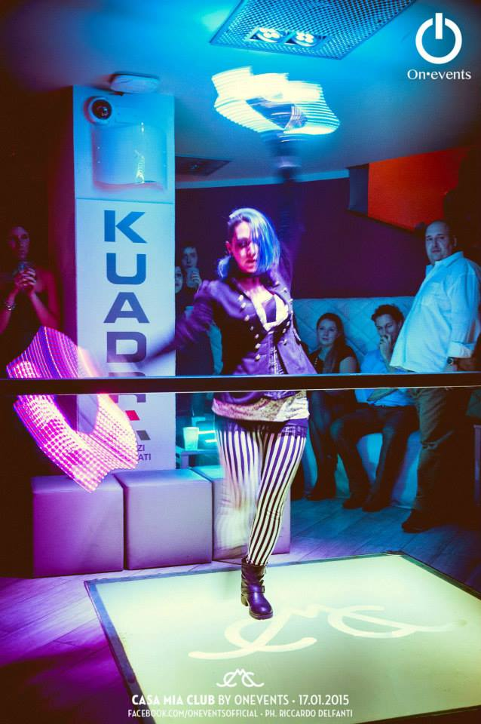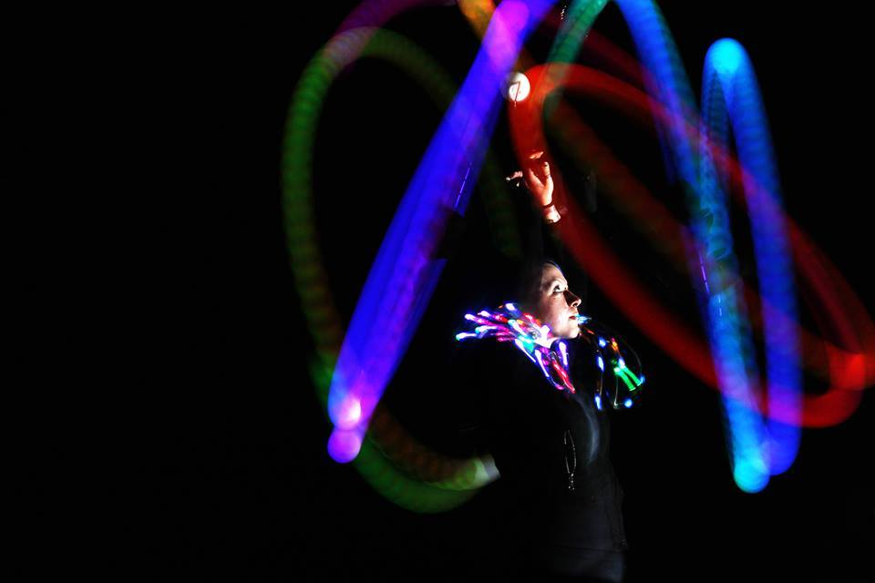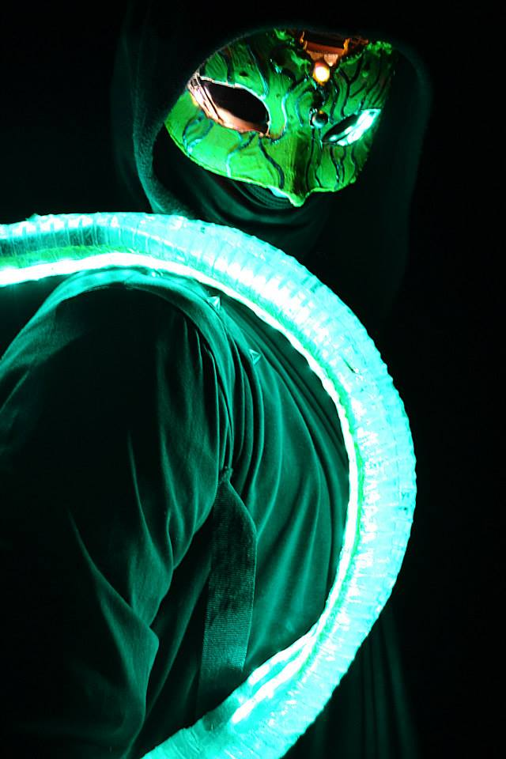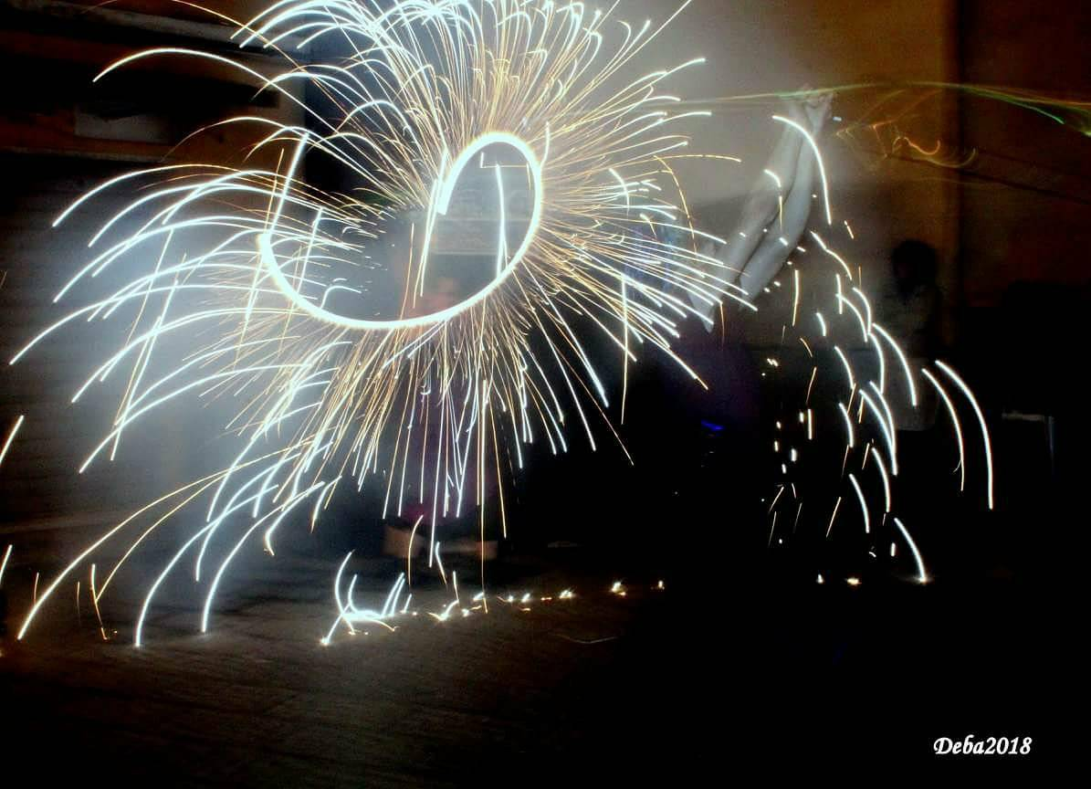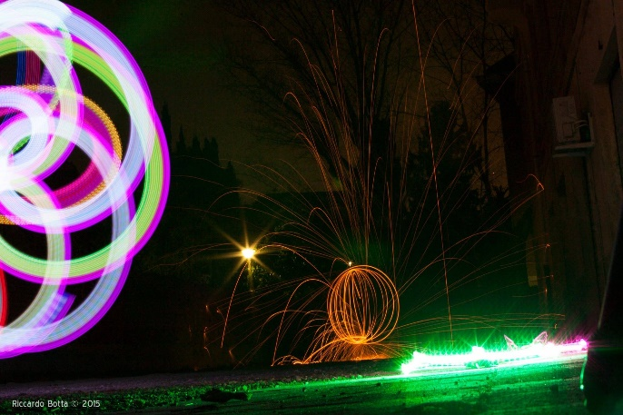
Scheda Tecnica
Numero artisti : 2
Durata: 25 minuti per un totale di 8 numeri, spettacolo adatto a tutti
Tipologia di attrezzi: tecnologia LED, manipolazione sfere di cristallo(contact juggling), UV reactive, con finale pirotecnico di “fuoco freddo”
Postazione : fissa (spazio pianeggiante con terreno solido assente il più possibile da luce artificiale)
Service Audio: 400 watt (preferibile presa 220, in mancanza di presa l’impianto è autonomo)
Spazio Scenico: dimensione minima 6x5 m altezza minima 4 m per la corretta realizzazione dello spettacolo e per garantire la sicurezza del pubblico e degli artisti stessi (consigliamo piazze e spazi aperti o palchi) come da schema
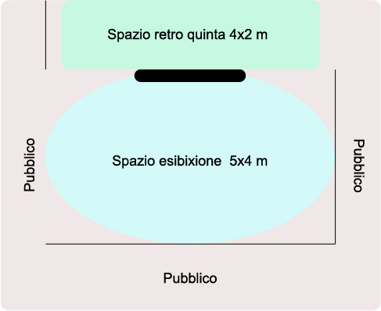

Operazioni di montaggio : per e preparazione attrezzi – scenografia precedente 40 minuti
Operazioni di smontaggio : 30 minuti
Altre esigenze :
Possibilità di scaricare il materiale il più vicino possibile alla postazione di lavoro e un deposito chiuso, o un luogo controllato, in cui lasciare il materiale e gli effetti personali nei momenti di non utilizzo (parata iniziale- animazione itinerante precedente a spettacolo) utilizzabile anche come luogo in cui effettuare i cambi costumi.
Parcheggio del mezzo di trasporto anche non nelle immediate vicinanze.

